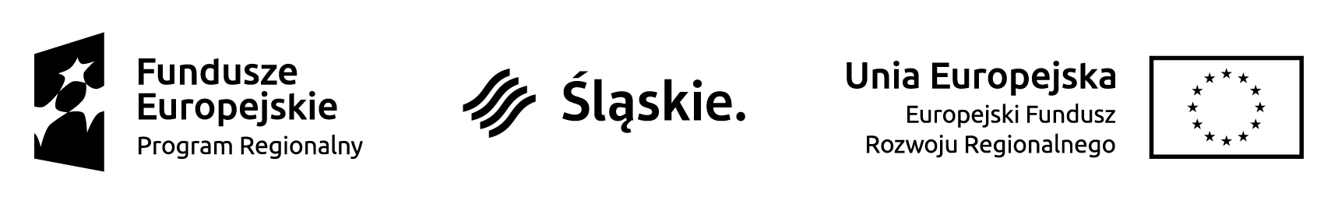

PREZYDENT MIASTA RACIBÓRZ  ul. Stefana Batorego 6,  47-400 Racibórz | Racibórz, 06.11.2017 r.
ZP.271.73.2017

INFORMACJA O WYBORZE NAJKORZYSTNIEJSZEJ OFERTY
dot. wyboru najkorzystniejszej oferty w postępowaniu o udzielenie zamówienia publicznego w trybie przetargu nieograniczonego na „Rozwiązywanie problemów społecznych w Raciborzu poprzez rewitalizację zdegradowanych obiektów po byłej siedzibie komendy powiatowej policji.
--------------------------------------------------------------------------------------------------------------

Na podstawie art. 92, ustawy Prawo zamówień publicznych informuję, że w postępowaniu o udzielenie zamówienia publicznego w trybie przetargu nieograniczonym na wykonanie w/w zadania, jako najkorzystniejsza została wybrana oferta złożona przez:

Przedsiębiorstwo Usługowe
„BORBUD” Sp. z o.o
ul. Wodna 21, 47-400 Racibórz

w cenie 6 693 340,37 zł, brutto

Uzasadnienie wyboru: Oferta najkorzystniejsza, która uzyska najwyższą liczbę punktów
obliczonych w oparciu o ustalone w SIWZ kryteria.
W oparciu o kryteria wyboru oferty, oferta ww. firmy została najwyżej oceniona (oceniona jako najkorzystniejsza). W związku z powyższym na podstawie art. 26, ust. 2 ustawy, Zamawiający wezwał w/w firmę do złożenia oświadczeń oraz dokumentów wskazanych w Specyfikacji Istotnych Warunków Zamówienia w celu potwierdzenia spełnienia warunków udziału w postępowaniu. Przedłożone przez Wykonawcę oświadczenia i dokumenty potwierdzają okoliczności, o których mowa w art. 25, ust. 1 ustawy.

W postępowaniu złożono 5 ofert.

Jednocześnie informuję, że w/w postępowaniu oferty złożyły firmy z następującymi cenami i otrzymały następującą ilość pkt w kryterium cena oraz ilość pkt za okres gwarancji.

Nr. oferty. | Nazwa firmy i adres | Cena w zł/ilość pkt. | Okres gwarancji/ ilość pkt. | Łącznie ilość pkt.
1 | Zakład Usługowo-Handlowy,  Kamil Duda  ul. Zielona 42, 48-130 Kietrz | 7 378 370,92/  54,43 Pkt. | 60 m-cy  /40,00 Pkt. | 94,43 Pkt.
2 | Przedsiębiorstwo Budowlano-Usługowo-Handlowe „BUDMED” Sp. z o.o  ul. Raciborska 85,  47-440 Zawada Książęca | 7 447 418,24/  53,92 Pkt. | 60 m-cy  /40,00 Pkt. | 93,92 Pkt.
3 | Przedsiębiorstwo Budowlane  „DOMBUD” S.A.  ul. Drzymały 15, 40-059 Katowice | 9 092 263,76/  44,17 Pkt. | 60 m-cy  /40,00 Pkt. | 84,17 Pkt.
4 | Przedsiębiorstwo Usługowe  „BORBUD” Sp. z o.o  ul. Wodna 21, 47-400 Racibórz | 6 693 340,37/  60,00 Pkt. | 60 m-cy  /40,00 Pkt. | 100,00 Pkt.
5 | Przedsiębiorstwo Budowlane,  mgr inż. Władysław Górski  ul. Rudzka 103, 47-400 Racibórz | 7 196 309,98/  55,81 Pkt. | 60 m-cy  /40,00 Pkt. | 95,81 Pkt.

Prezydent Miasta
Mirosław Lenk

PT.

